Конспект логопедического занятия по коррекции дисграфии на почве нарушения языкового анализа и синтеза
(первый год коррекции).

Подгорнова Ирина Сергеевна
Учитель – логопед
Высшей категории
ГДОУ №120 Невского района
Санкт-Петербурга.

Фролова Татьяна Геннадьевна
Учитель – логопед
Высшей категории
ГОУСОШ №268 Невского района
Санкт-Петербурга.
Тема урока: «Дифференциация слов-предметов, признаков, действий».

».

Логопедическая тема: «Дифференциация слов-предметов, признаков, действий».

Лексическая тема: Путешествие по стране Смешарии.

Грамматическая тема: «Дифференциация слов-предметов, признаков, действий».

Цель: «Совершенствовать умение дифференцировать слова-предметы, признаки, действия».
Задачи:

-образовательные:
- Обогащение лексического запаса.
- Развитие навыка построения предложения.
- Развитие функции словоизменения.
-коррекционные:
- Развитие зрительного и слухового внимания.
- Развитие временных и пространственных представлений.
- Развитие зрительного гнозиса.
- Развитие навыков анализа и синтеза словосочетания и предложения.
- Развитие графомоторных навыков.
-воспитательные:
- Воспитание усидчивости.
- Воспитание умения работать в коллективе.
- Воспитание у учащихся нравственных принципов.
Оборудование:
-страна Смешария;
-жители страны Ёжик, Крош, Бараш, Копатыч, Карыч, Пин.
-демонстрационный материал;
-раздаточный материал для каждой команды;
-иллюстрации.
План- ход занятия.
- Организационный момент.
Смешарики издают газету. За новый номер газеты отвечает Лосяш, но он не успевает собрать новости у жителей Смешарии. Давайте поможем ему обойти всех жителей и собрать разные слова.
2. Основная часть.
На доске страна Смешария.
- Первая остановка у ёжика.
У него две корзинки Кто? и Что? Ёжик отдаст слово, если вы поможете ему сделать запасы грибов и разложить их по корзинкам.
Командам предлагается найти грибы, спрятанные в классе и определить, в какую корзинку их положить. На шляпках грибов написаны слова, обозначающие одушевлённые и неодушевлённые предметы.
После выполнения задания ёжик отдаёт командам слово.
-На какой вопрос отвечает это слово?
-В какой вагон мы его посадим?
Отправляемся дальше.
- Поезд подъехал к реке.
Следующее слово спряталось в её волнах. Попробуйте его прочитать. (Кружева)
-В какой вагон мы его посадим? Почему?
- Мы подъехали к домику.
У забора стоит Крош и пытается его починить. Вчера был сильный ветер, забор развалился.
У каждой команды есть досочки со словами, их необходимо поставить на свои места в соответствии с вопросом.
Давайте прочитаем вопросы написанные на месте забора.
-Возьмите ваши слова и найдите им место.

- Справа от нас поляна с цветами.
На поляну пришёл Бараш. Он хочет поймать разноцветных бабочек. Только все бабочки улетели к вам на столы.
На бабочках написаны предлоги. Чтобы бабочка вернулась на лужайку необходимо составить предложение с написанным предлогом Те бабочки, которых не поймал Бараш, мы забираем с собой в поезд.
-Предлог – это маленькое слово.
-На какой вопрос отвечает это слово?
-В какой вагон мы его посадим?
Его повезёт машинист.
Отправляемся дальше.
- Огород Копатыча.
Чтобы узнать место нашей следующей остановки, необходимо ответить на вопрос.
-Где растут овощи?
Помогите Копатычу прополоть грядки. Для этого определите, какой овощ на ней растёт. (Подбор слов-предметов к словам-признакам).
Логопед читает признаки овощей, команды отгадывают.
Например: Красная, сочная, длинная – что это?
В благодарность за помощь Копатыч отдаёт командам слово.
-На какой вопрос отвечает это слово?
-В какой вагон мы его посадим?
- Сад Совуньи.
Совунья охраняет яблоки и не даёт срывать, пока они не созреют. Чтобы они созрели, необходимо подобрать слово действие к предмету.
Логопед показывает сюжетные картинки и задаёт по ним вопрос, а учащиеся составляют словосочетания, согласуя слова по вопросу.
Например: Самолёт (что делает?) летит.
Совунья отдаёт одно слово.
-На какой вопрос отвечает это слово?
-В какой вагон мы его посадим?
- Путешествие подходит к концу.
Поезд дальше проехать не может, так как Пин прошёл по всей стране Смешарии и собрал весь мусор в одну кучу. Помогите ему рассортировать мусор по разным бачкам, и вы найдёте последнее слово.
У Пина три бачка для слов-предметов, признаков, действий.
Находят последнее слово.
-В какой вагон мы его посадим?

3. Подведение итогов.
На следующем уроке.
Из набранных по дороге слов, команды составляют заголовки для статей в газете.
4. Организационный момент.

Примечание: задания к уроку прилагаются.
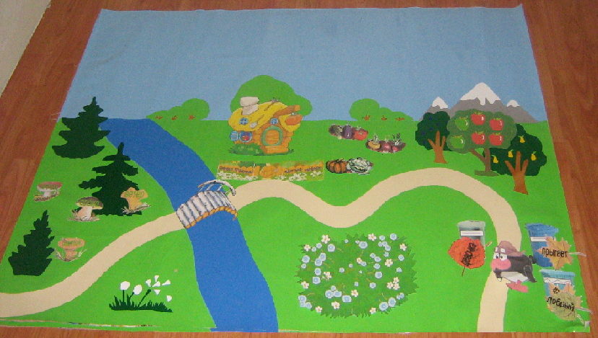
Наглядный материал к занятию
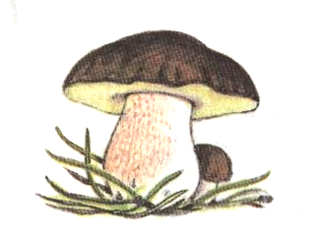
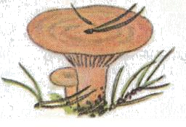
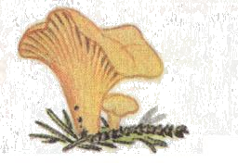
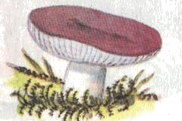
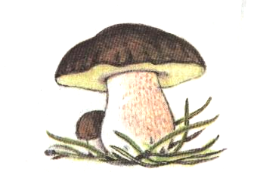
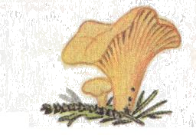
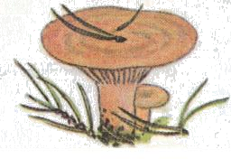
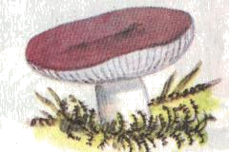
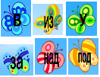
кукла
шапка
тыква
ветер
мячик
сосна
индюк
комар
клоун
зебра
повар
щенок
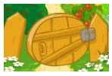
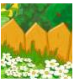
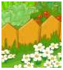


какая?
какие?
какой?
какое?
красный
жёлтые
зелёное
синяя

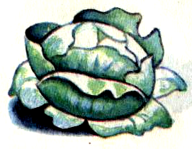
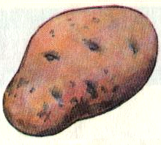
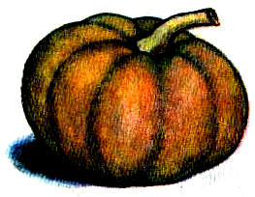
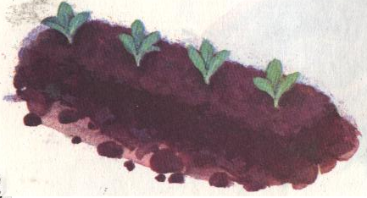
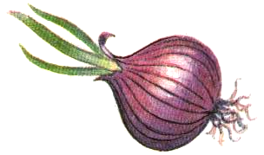
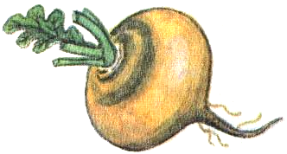
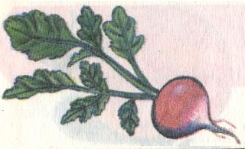
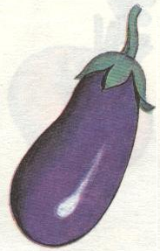
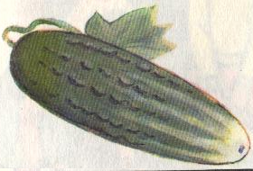
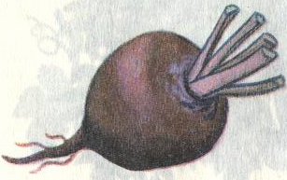
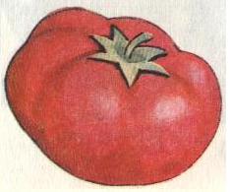
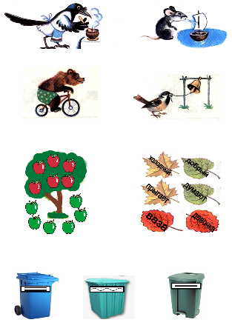

Список использованной литературы

1. Картинный словарь русского языка.

Использованные материалы и Интернет-ресурсы
1. www.smeshariki.ru

